Приложение
к постановлению администрации Уссурийского городского округа
от№

Схема расположения границ публичного сервитута
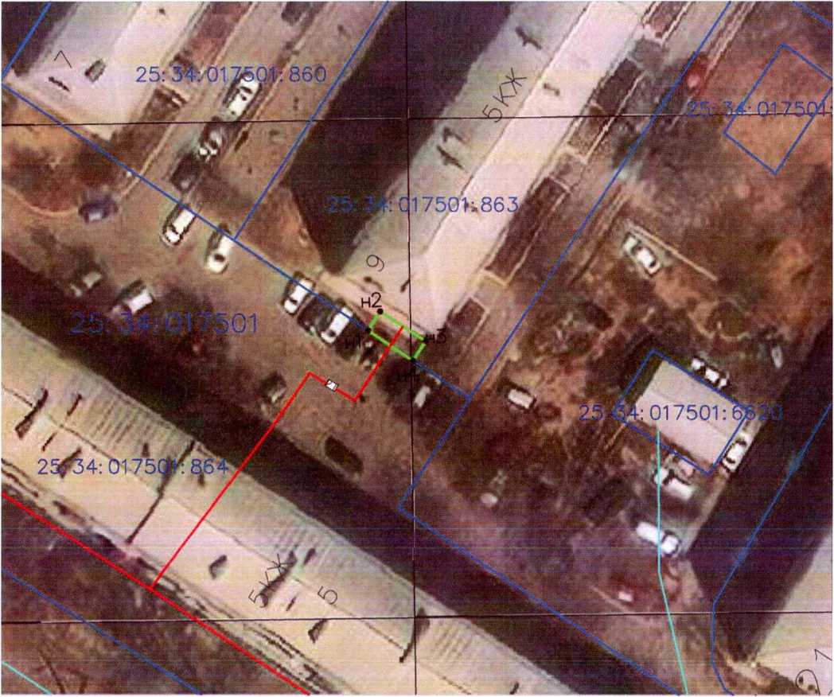
| 25:34.017501:860 |
Масштаб 1:500
- граница земельного участка с кадастровым номером по сведениям ЕГРН,

н1
25:34:017501
2Т
- граница объекта капитального строительства с кадастровым номером по сведениям ЕГРН,
- граница действия публичного сервитута в границах земельного участка с кадастровым номером 25:34:017501:863,
- обозначение характерной точки границы публичного сервитута,
- обозначение номера кадастрового квартала,
- проектируемая тепловая сеть

Описание границ публичного сервитута
Местоположение: Примерно в 0,5м по направлению на юго-запад относительно ориентира многоквартирный жилой дом, расположенный за пределами участка, адрес ориентира: Приморский край, г. Уссурийск, ул. Хмельницкого, д. 9.
Система координат: МСК-25 зона 1
Метод определения координат: Метод аналитический (М1 = 0,1 )
№ п/п | Координаты, м
 | X | У
Условный номер земельного участка 25:34:017501:863:ЗУ(1)
Площадь земельного участка 15 кв. м
н1 | 434100,42 | 1398462,86
н2 | 434102,48 | 1398464,20
нЗ | 434099,22 | 1398469,24
н4 | 434097,07 | 1398467,84
н1 | 434100,41 | 1398462,86

